Comportements et stratégies : la compréhension du concept de l’addition
L’élève ne dit pas un nombre pour chaque jeton qu’il compte ou dit le nombre entre ses « touchers ». | Pour les doubles de 1 à 5, l’élève utilise une grille de 10 et compte tous les jetons.  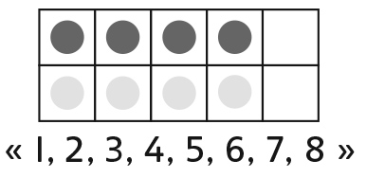 | L’élève remplit une des 2 grilles de 10 pour « faire 10 » et compte ensuite à partir de 1.  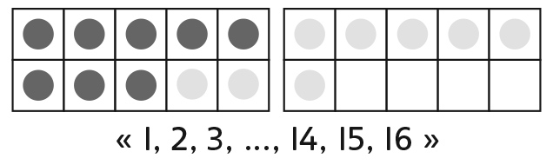 | Pour les doubles de 6 à 10, l’élève utilise 2 grilles de 10 et compte par 1 à partir de 10.  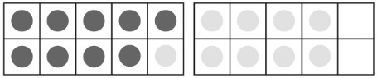
Observations et documentation
Comportements et stratégies : trouver des doubles
L’élève compte 3 fois pour déterminer le double.  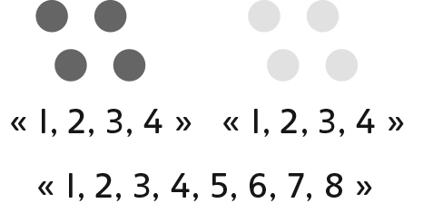 | Pour trouver les doubles de 6 à 10, l’élève compte à partir du nombre dans le premier ensemble.  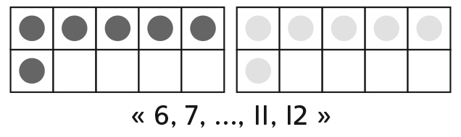 | L’élève utilise les jetons avec succès, avec ou sans grilles de 10, pour déterminer les doubles des nombres de 1 à 10. | L’élève connaît les doubles des nombres de 1 à 10 sans utiliser de jetons.
Observations et documentation

